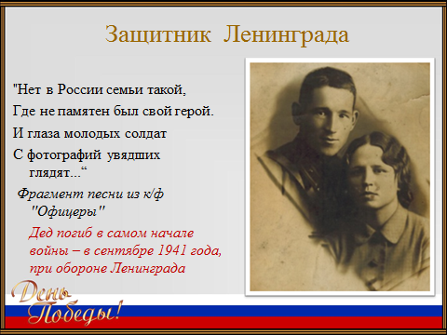Герои Великой Отечественной войны в моей семье

Великая Отечественная война… Как она далека от нас, живущих в 21 веке. И уж совсем редко мы задумываемся о том, что с нами рядом живут ветераны, те самые люди, кто защитил нас от рабства фашизма. Нет в нашей стране семьи, которой бы не коснулась Великая Отечественная. И моя семья не исключение. Мой дядя и дед по материнской линии - 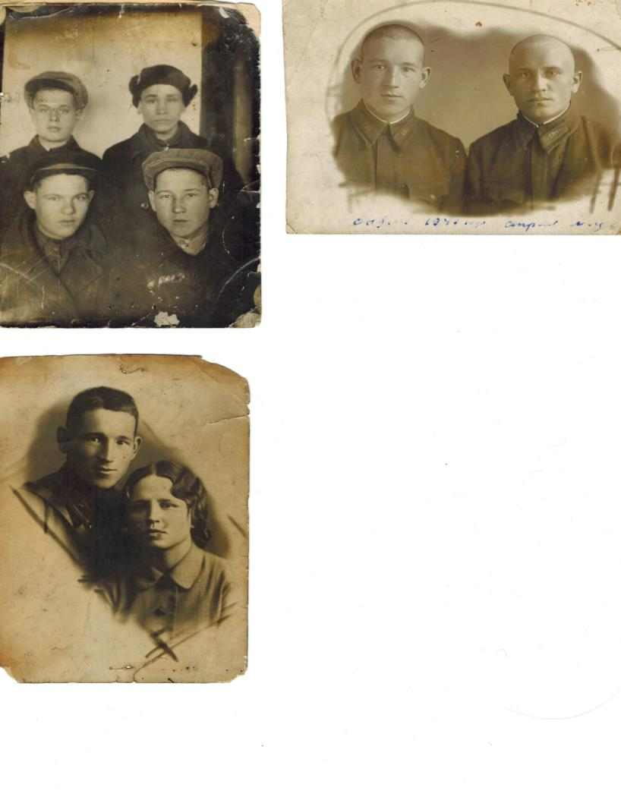участники этой войны. Дядя, старший брат моего отца, Васильев Валентин Васильевич,

1913 года рождения. Родился в деревне Нижнее Тимерчеево Комсомольского района ЧАССР. Призывался Комсомольским районным военкоматом.

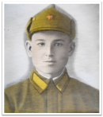 После семилетнего образования дядя окончил Вурнарский сельскохозяйственный техникум, выучился на зоотехника. Но началась война. По данным Книги Памяти Чувашской Республики, т.6, дядя воевал в отдельном учебном батальоне, был младшим лейтенантом. Погиб в самом начале войны - 16 сентября 1941 года, 87-й день,при обороне Ленинграда, у села Лигово. Похоронен в г. Ленинград на Красненьком кладбище. Другими сведениями военный комиссариат Комсомольского района Чувашской Республики, к сожалению, не располагает.

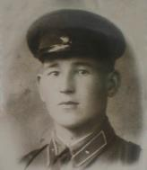Наград мой дядя получить не успел... Воевал всего четыре месяца ... Но для меня мой дядя, как и все павшие на этой войне, - самый главный герой Великой Отечественной.

Я часто рассматриваю фотографии своего дяди. Самые ценные из них – фронтовые, уже пожелтевшие от времени. На фотографиях он в военной форме, подтянутый, молодой и красивый…

Вот всё, что знает моя семья о судьбе дяди. Конечно, мне очень хочется узнать о том, в каком именно отдельном учебном батальоне воевал мой дядя, и найти подробные сведения об участии дяди в боях под Ленинградом.

На сайте «Мемориал» я нашла следующие данные о своем дяде:

|  |  |  |
| --- | --- | --- |
| 9262872 | | |
| **Информация из приказа об исключении из списков** | | |
|  |  |
| Фамилия | Васильев |
| Имя | Валентин |
| Отчество | Васильевич |
| Воинское звание | мл. лейтенант |
| Причина выбытия | погиб |
| Дата выбытия | 16.09.1941 |
| Название источника информации | ЦАМО |
| Номер фонда источника информации | 56 |
| Номер описи источника информации | 12220 |
| Номер дела источника информации | 69 |

**Приказ об исключении из списков**

|  |  |  |  |  |  |
| --- | --- | --- | --- | --- | --- |
| Номер донесения | | | | 1100 |  |
| Тип донесения | | | | Приказ об исключении из списков |  |
| Дата донесения | | | | 20.11.1942 |  |
| Название части | ГУФ и УВ КА |  |

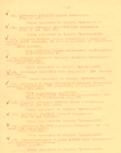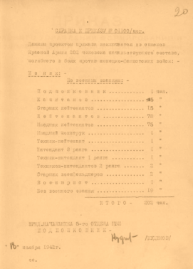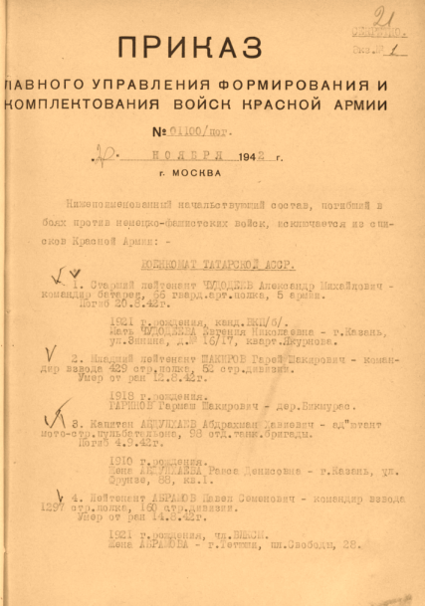

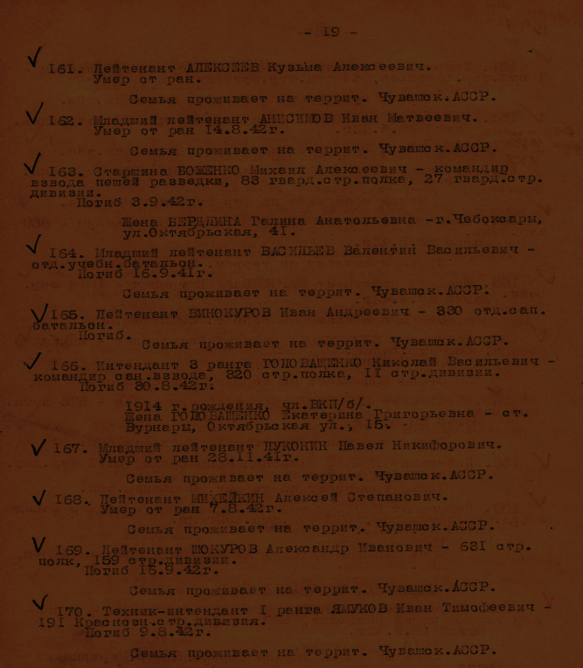

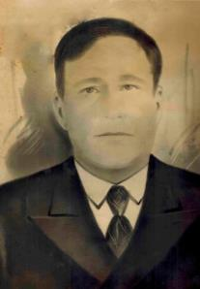Дед по маминой линии, Луков Павел Захарович, 1906 года рождения. Родился в деревне Нижнее Тимерчеево Комсомольского района. В 1942 году призывался Комсомольским РВК ЧАССР. Оставив трех дочерей и сына, дед ушел на войну. С 12 апреля 1942 по 9 сентября 1943 года воевал на Западном фронте, был стрелком.

В 1943 году он был тяжело ранен, лечился в госпитале № 1941. После лечения его демобилизовали по состоянию здоровья. Дедушка вернулся в родную деревню. Но и после демобилизации он приносил огромную пользу для фронта и победы. Поднимал разоренное войной сельское хозяйство, работал колхозным мельником. По рассказам матери мне известно, что дед очень страдал от раны, полученной на войне: не было препаратов для лечения.

Умер Павел Захарович в 1957 году в возрасте 51 год.

Дедушка был награжден медалями "За отвагу" и орденом «Славы III  степени».

На сайте «ПОДВИГ НАРОДА В ВЕЛИКОЙ ОТЕЧЕСТВЕННОЙ ВОЙНЕ 1941-1945 ГГ» я нашла следующие данные о дедушке:

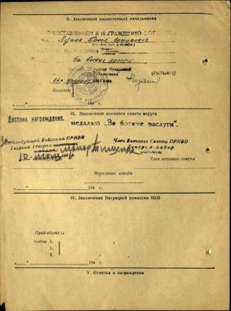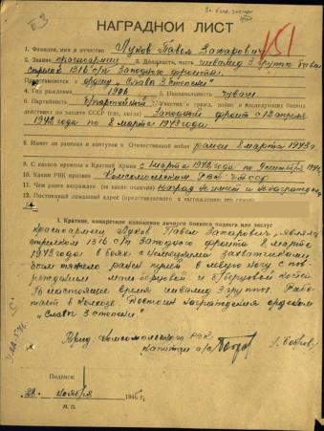

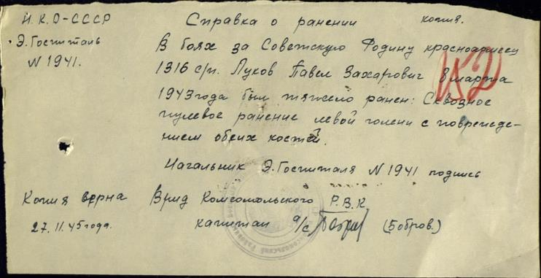

Да, война закончилась давно. Но мы всегда должны помнить о ней, о тех страданиях, которые пережили люди, побывавшие на ней, и которые не вернулись, остались в сырой земле. Об этом было сказано уже сотни раз, но я не боюсь повториться, ведь память о тех жестоких, тяжких годах должна жить в нас вечно. Мы обязаны ценить мирную жизнь, ведь именно ради неё бились, отдавали жизни все те, кто был на войне. И Вечный огонь не должен потухнуть в наших сердцах никогда.